Atividade 2° ano

Pintar os numbers da cor desejada. Após,os pais podem acessar o vídeo neste link que ajudará a pronunciar corretamente os numbers.
https://youtu.be/yl2m-t_gAvc

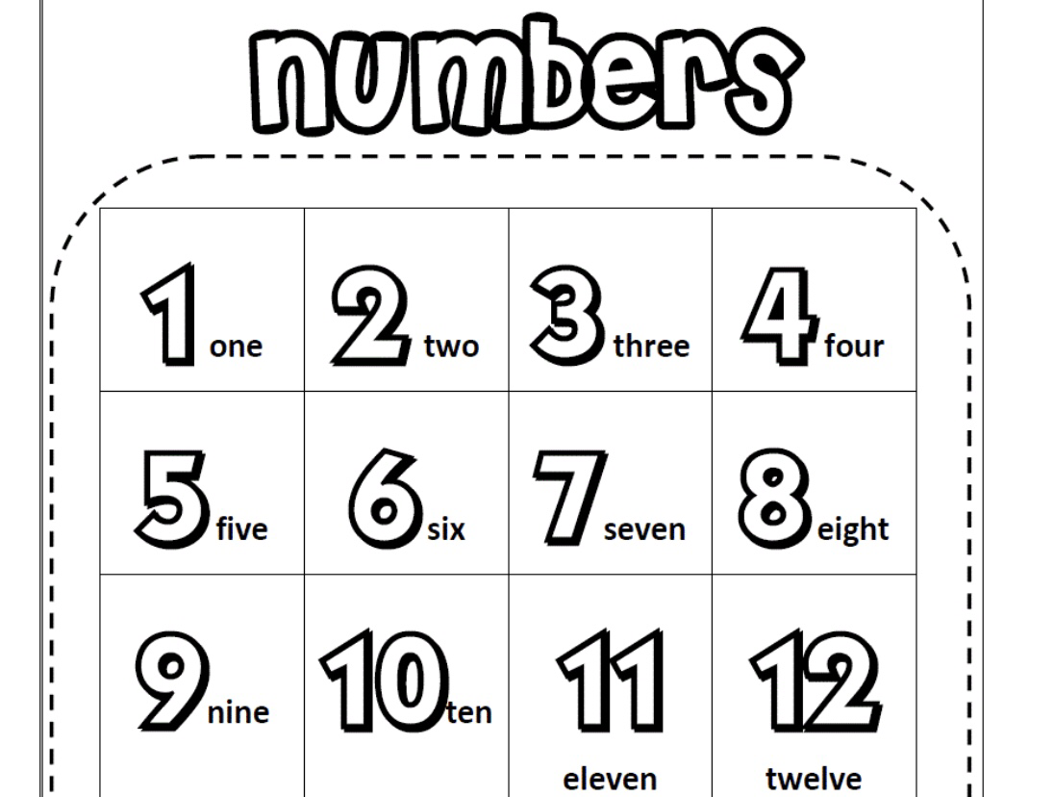

2.Nesta atividade,pede quantos animais subaquáticos tem na imagem,deverão escrever por extenso em inglês.Podem consultar o material acima.
